# Make a List…

1. 获取textfield里的信息： EditText

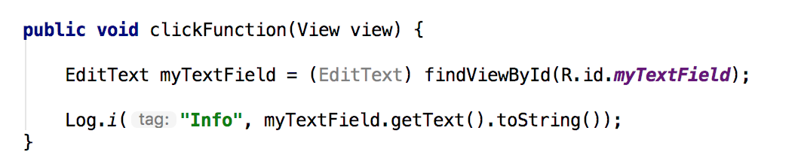

1. Display 信息， and then disappear-🡪toaster

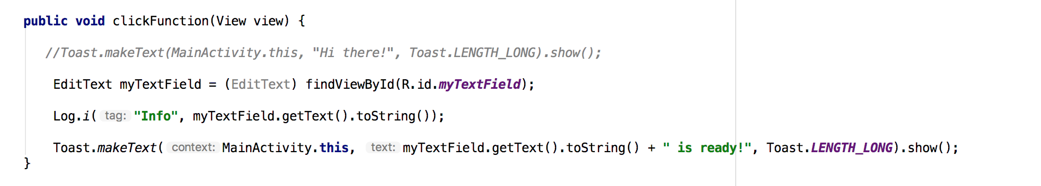

1. Animation: slide

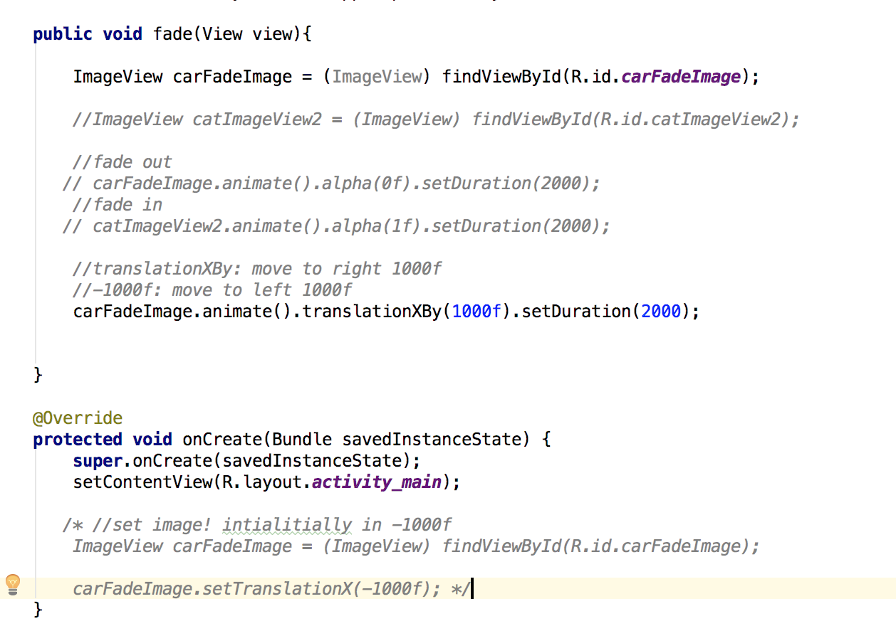

1. Create a ListView + set listener to each row + give response

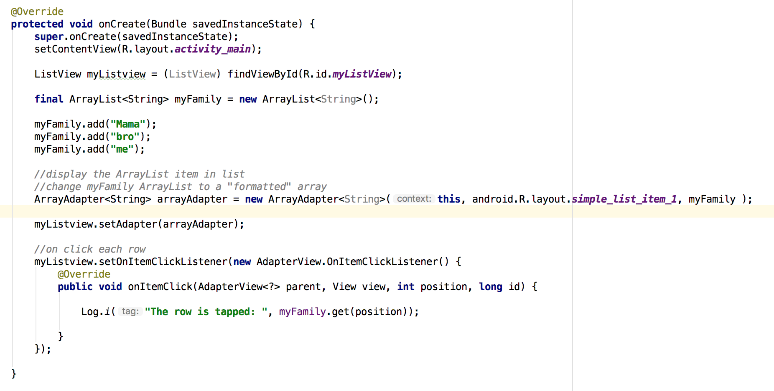

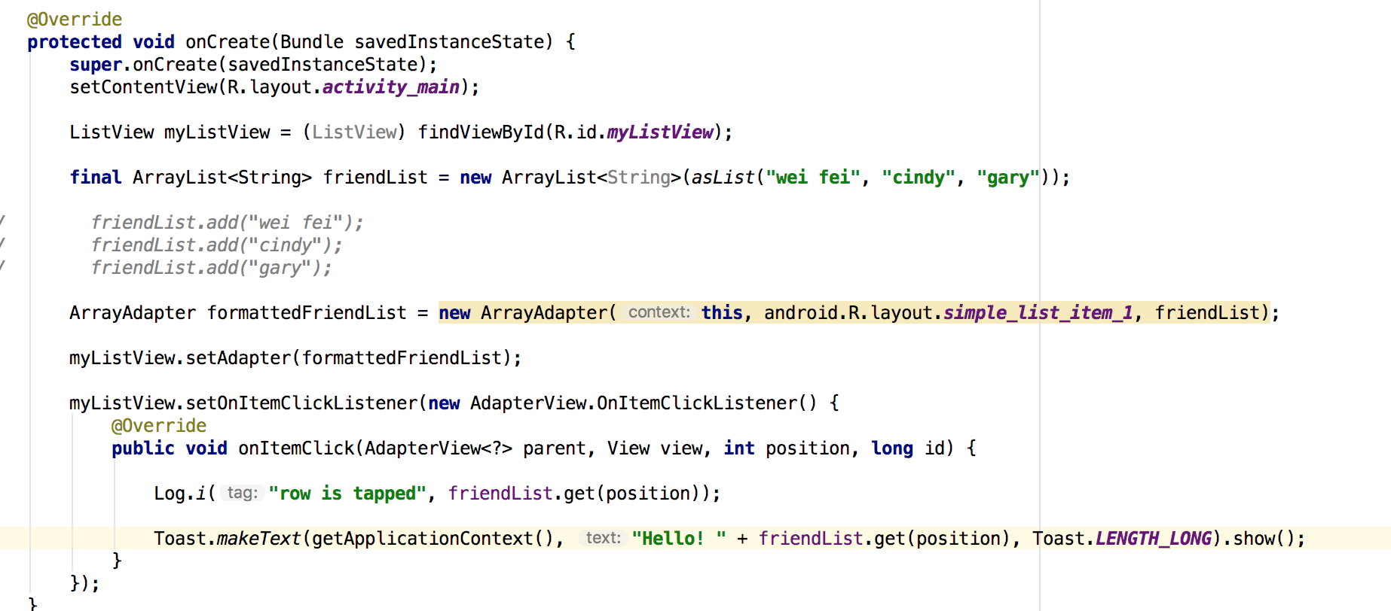

1. Show + Hide UI element

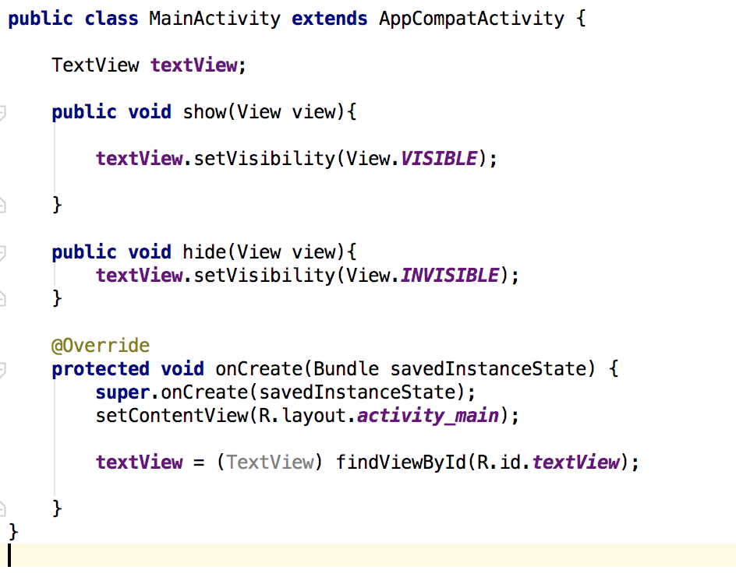

1. Get content from web

* Open “app”-> “manifests”->”androidManifest.xml” , Add



* Code:

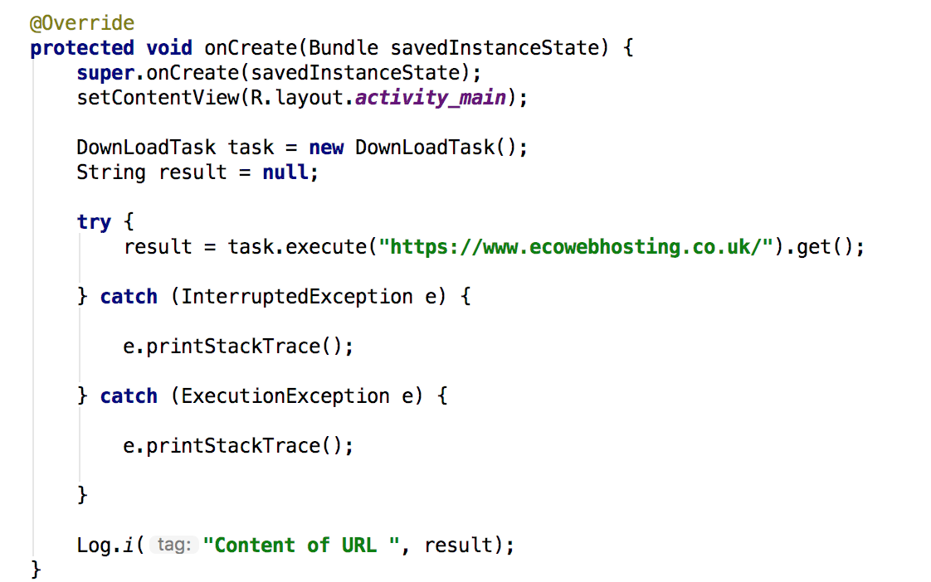

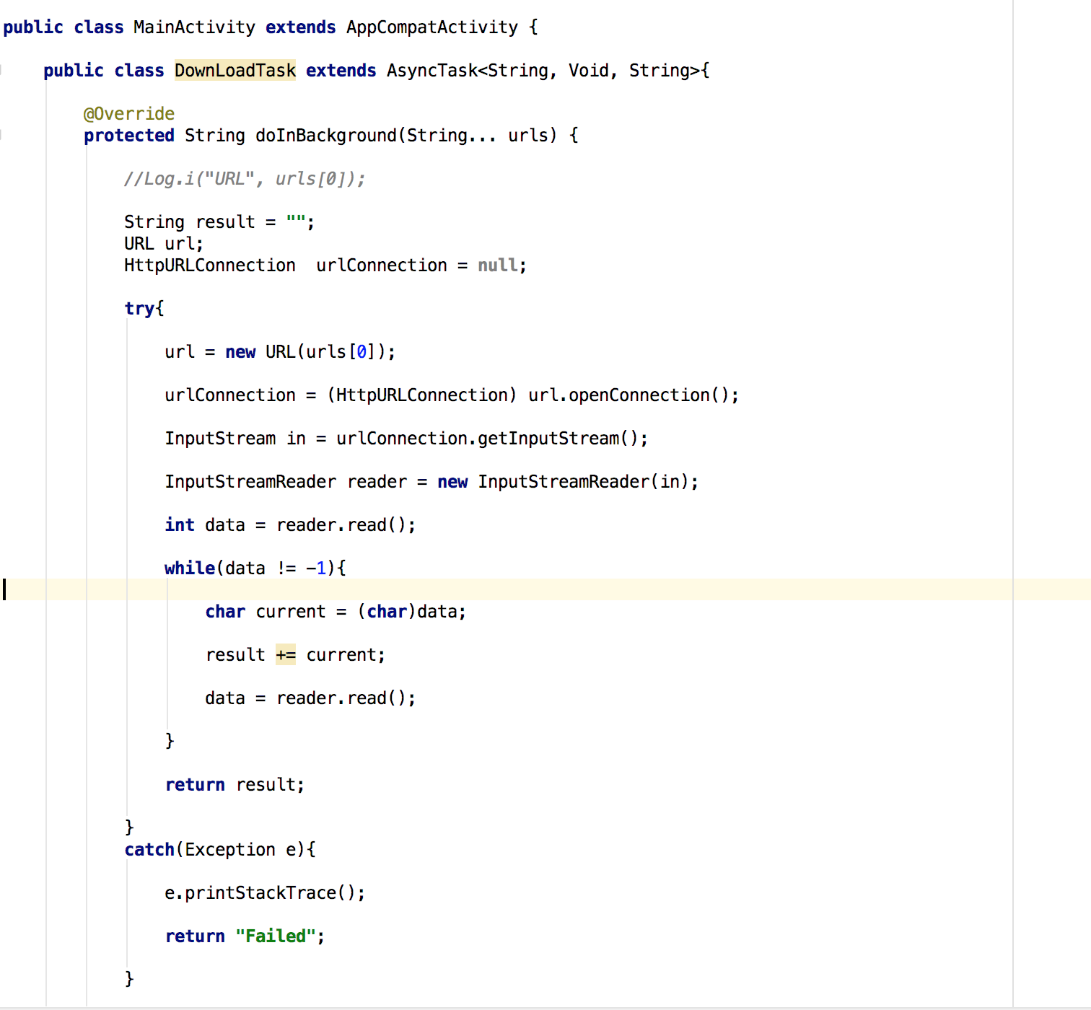

1. Download Image from URL

* Get ImageView

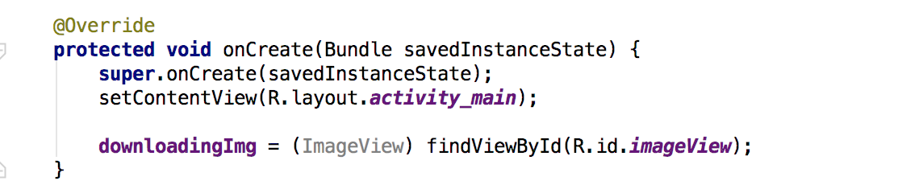

* Create ImageDownloader

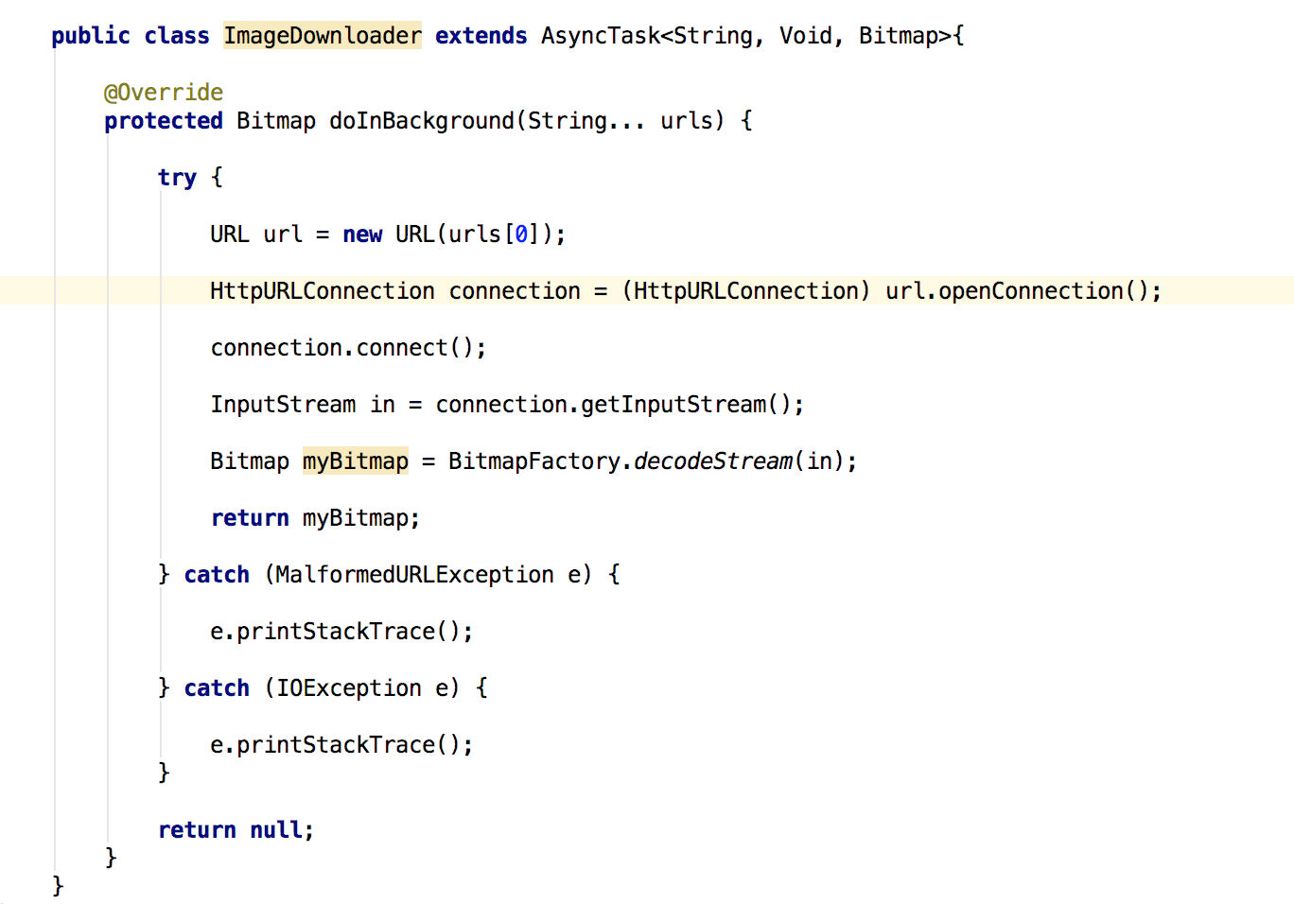

* Usage:

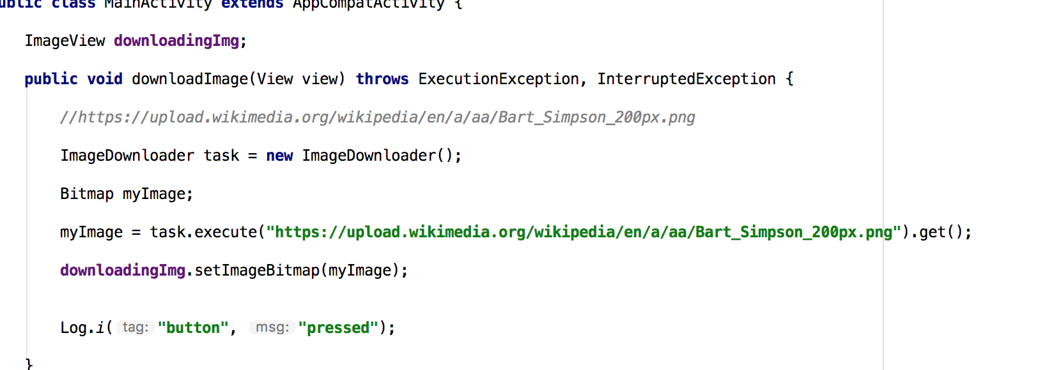

Refer Udemy: Lecture 78

1. String Manipulation

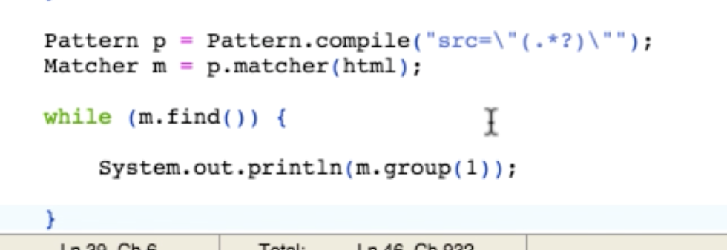

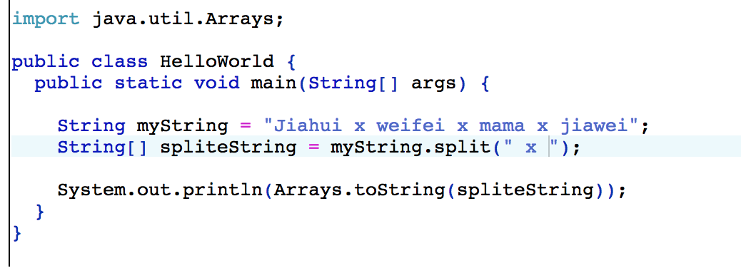

1. Processing JSON data

* Create a download task

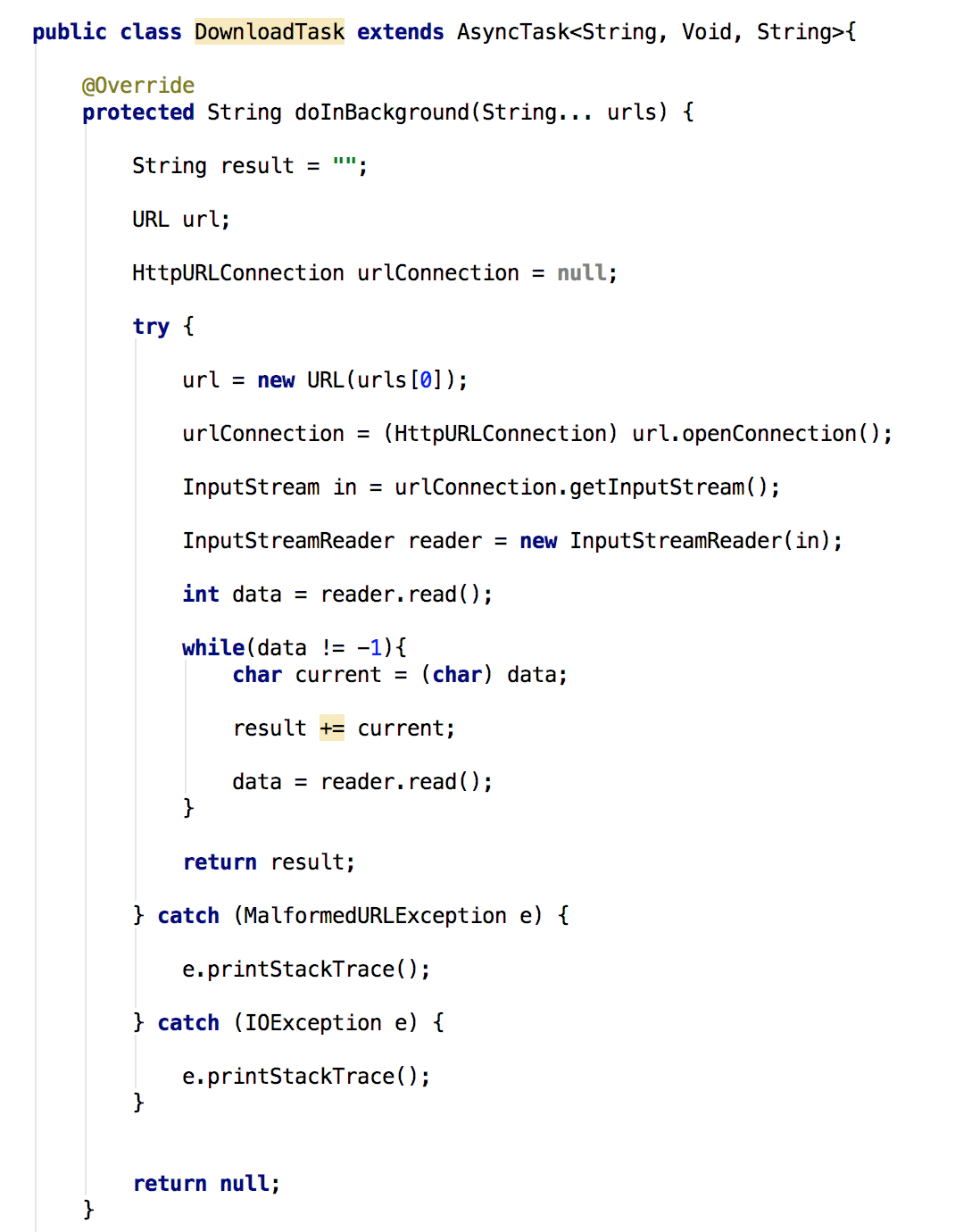

* In download task Class—easier way to get responsive result

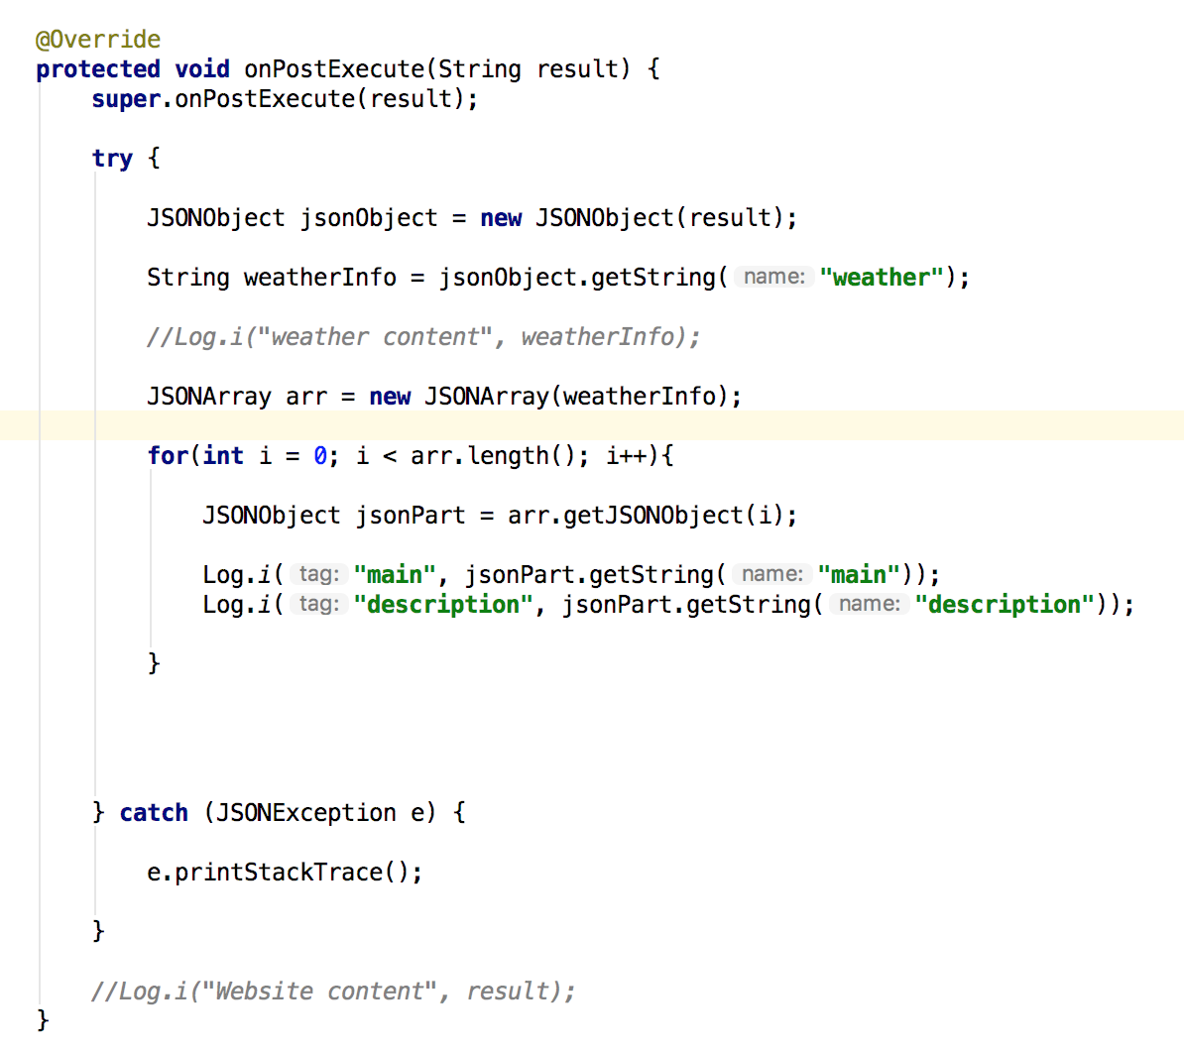

* Usage

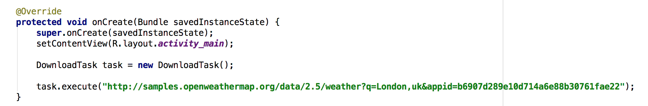

Check Udemy: Lecture 84

1. When click Button – 隐藏键盘



1. Get User location and Geocoding

Check Udemy Lecture 99;

1. Google place Add + update to List

* Check Udemy Lecture 105! ---37: 30

1. Save data permanently

* Lecture 108 --- 13: 10

1. 从storage里删除，增加一个item， 以及update localStorage

* Udemy lecture --- 114

1. Image load 第三方包使用， 参考day04---04
2. HTTP get/post 第三方包使用， 参考day 05 ---02
3. 增查删改list中数据， list中布局---学生信息管理系统1---2----3
4. Form validation ---学生管理系统4（开始）
5. 如何从form 页面跳转到result页面--- day06---01人品计算器

## To learn more and get OneNote, visit [www.onenote.com](http://go.microsoft.com/fwlink/?LinkID=523892).